080
ДИСЦИПЛИНА: ОБЩАЯ ЭНЕРГЕТИКА
ЗАДАЧА № 1
Паротурбинная установка ТЭС мощностью N_{э}= 12 MBt с начальными параметрами пара р₀ = 3,5 MПa и t_{o} = 435°С работает с давлением в конденсаторе р_{к} – 5 кПа; $η_{oi}=$0,82; $η_{эм}$ = 0,92. Рассчитать расход пара и термический КПД цикла для работы турбины в конденсационном режиме. Как изменится расход пара на турбину и термический КПД цикла, если будет применен регенеративный подогрев питательной воды паром из отбора турбины р_{отб} = 0,1 МПа в смешивающем подогревателе до t_{пв} = 100 °С. Тепловая схема ПТУ приведена на рис. 1.
N, МВт | 30
Р_{о}, МПа | 27
t_{o}, °С | 565
Р_{к}, кПа | 7
η_{oi} | 0,86
η_{эм} | 0,92
Р_{отб}, МПа | 0,24
t_{пв}°С | 270

Определить: расход пара на турбину D_{т} с регенеративным отбором, термический КПД цикла ПТУ с регенеративным отбором $η_{t}^{p}$ , относительное повышение расхода пара через турбину с регенеративным отбором, относительное повышение термического КПД турбины с регенеративным отбором.
Изобразить на h-S диаграмме расширение пара в турбине в конденсационном режиме и с регенеративным отбором (идеальный цикл и действительный цикл). Изобразить тепловую схему ПТУ.
Задачу решить с помощью h-S диаграммы и таблиц воды и водяного пара.

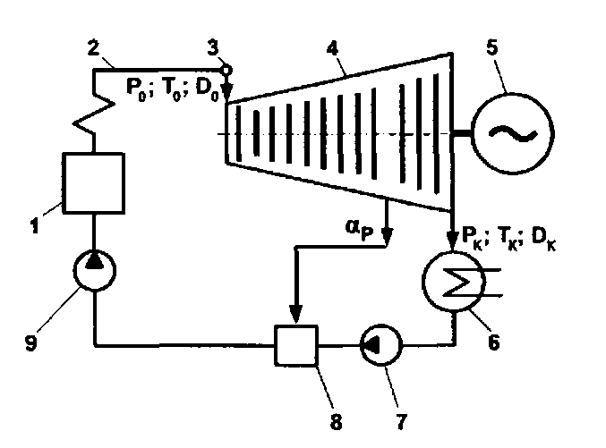

Рис. 1. Тепловая схема ПТУ с одним подогревателем питательной воды смешивающего типа 1 – котельный агрегат; 2 – паропровод; 3 – стопорный клапан; 4 – турбина; 5 – электрогенератор; 6 – конденсатор; 7 – конденсатный насос; 8 – подогреватель; 9 – питательный насос

